2012年中考历史精析系列—— 泰州卷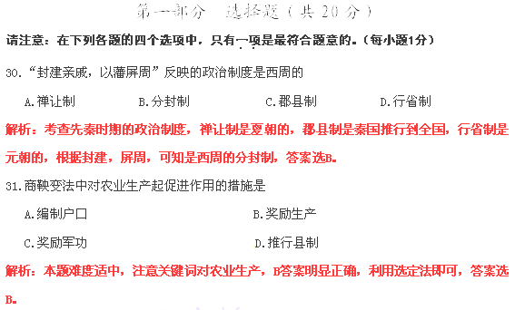32．“惜秦皇汉武，略输文采；唐宗宋祖，稍逊风骚。”下列选项与汉武帝有关的是
A.统一文字、货币和度量衡
B.接受“罢黜百家，独尊儒术”的建议
C.开创“贞观之治”的局面
D.创立行省制度
解析：本题难度适中，统一文字、货币和度量衡是秦始皇的，排除A，贞观之治是唐太宗，排除C，行省制度是元朝的，排除D，答案选B。
33.唐代有一位诗人，其诗风雄奇飘逸，诗情一泻千里，笔势灵活矫健，充满大胆和奇特的想像，人们称他为“诗仙”。该诗人是
A.李白 B.杜甫 C.白居易 D.苏轼
解析：本题难度适中，杜甫是“诗圣”白居易是“诗魔”或诗王” 苏轼号称“东波居士”，李白才是“诗仙”。
34.宋元时期的社会经济和科学技术发展到一个新的高度，处于当时世界文明的高峰。下列选项与宋元时期史实不符合的是
A.出现世界上最早的纸币——“交子”
B.司马光主持编写《史记》
C.关汉卿是元杂剧作家中最负盛名的
D.宋朝政府积极鼓励海外贸易
解析：本题难度适中，《史记》是中国的一部纪传体通史，由汉代的司马迁花了18年的时间所写成的，答案选B。
35.明朝统治者加强君主专制的措施是
A.实行三省六部制 B.创立科举制
C.废除丞相制度 D.设立军机处
解析：本题难度适中，注意时间限制是明朝，实行三省六部制是唐朝，科举制是隋朝创立的，军机处是清朝，废除丞相制度才是明朝的明太祖朱元璋，答案选C。
36.清朝政府采取措施加强对西藏地区的管辖。下列选项与此无关的是
A.设置西域都护 B.设立驻藏大臣
C.确立册封达赖、班禅制度 D.制定“金瓶掣签”制度
解析：本题难度适中，设置西域都护是汉代，所以答案选A。
37.1899年，康有为从美洲回国途经日本时写下这样的诗句：“有人遥指旌旗出，千古伤心过马关。”使康有为伤心的主要原因是哪一条约的签订
A.《南京条约》 B.《北京条约》
C.《马关条约》 D.《辛丑条约》
解析：本题难度适中，由关键词马关，可知是《马关条约》，答案选C，也可从时间入手，《南京条约》是1840年-1842年的鸦片战争后签订的，《北京条约》是第二次鸦片战争后签订的，《马关条约》是1894-1895年甲午中日战争后签订的，《辛丑条约》是1900-1901年八国联军侵华后签订的。
38.某班拟举办“辛亥革命”主题纪念活动。小明同学收集了有关孙中山革命活动的资料，其中不可采用的是
A.创立中国同盟会 B.提出三民主义
C.发动南昌起义 D.成立中华民国
解析：本题难度适中，南昌起义是1927年，与主题“辛亥革命”不符。答案选C。
39.1948年底，山东农民唐和恩率领他的支前小车队，冒风雪，忍饥寒，跋山涉水，日夜奔行。他还用
心地在随身携带的竹棍上刻下了他支前经过的每一个地方（见图）。据其行程判断，他参加了
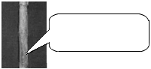
A.北伐战争 B.百团大战
第40题图
水沟头—平度—临淄—蒙阴—临沂—徐州—萧县—宿县—濉溪口
C.淮海战役 D.渡江战役

解析：本题难度适中，北伐战争是1926年——1928年，百团大战是940年，渡江战役是1929年，排除ABD，淮海战役是1948年，答案选C，
40.升旗仪式上，当五星红旗冉冉升起的时候，我们心中总会充满自豪感和使命感。最早将五星红旗
定为我国国旗的会议是
A.中国共产党第一次全国代表大会 B.第一届中国人民政治协商会议
C.第一届全国人民代表大会 D.中国共产党第八次全国代表大会
解析：本题难度适中，1949年9月第一届中国人民政治协商会议在北平隆重举行，会议通过了《中国人民政治协商会议共同纲领》，选举中华人民共和国中央人民政府委员会，选举毛泽东为中央人民政府主席。大会规定以五星红旗为国旗，以《义勇军进行曲》为代国歌，以北平为首都并改名为北京，采用公元纪年，答案选B。
41. 12月4日是全国普法宣传日，2011年的主题是“深入学习宣传宪法，大力弘扬法治精神”。新中国第一部社会主义类型的宪法颁布于
A.1949年 B.1953年 C.1954年 D.1956年
解析：本题难度适中，新中国第一部社会主义类型的宪法是1954年颁布的《中华人民共和国宪法》答案选C。
42.对联是人们喜爱的文学艺术形式，其内容的变化也折射出历史的沧桑巨变。下列对联反映我国20世纪90年代以来历史现象的是
A.万里山河归人民，五亿群众庆新生
B.深翻土地亩产万斤粮，土法上马日产千吨钢
C.新长征起步春光明媚，现代化开端金鼓欢腾
D.港澳回归扬眉吐气，申奥成功万众欢呼
解析：本题难度适中，由庆新生可知是新中国成立，时间不符，排除A，千吨钢可知是1958年的大跃进运动，排除B，新长征起步春光明媚，现代化开端金鼓欢腾指的是形容中国共产党在一片祥和的气氛中开始了新的长征，实现四个现代化举国上下欢欣鼓舞的景象，排除C，香港回归是1997年，澳门回归是1999年，答案只能选D。
43.2012年2月20日驻阿富汗美军士兵亵渎穆斯林宗教书籍及焚烧《古兰经》，引发了阿富汗国内民众大规模的抗议活动。将《古兰经》作为精神源泉的宗教是
A.佛教 B.伊斯兰教 C.基督教 D.道教
解析：本题难度适中，《古兰经》是伊斯兰教唯一的根本经典，答案选B。
44.“月亮既不会掉下来，也不会离去，那是因为它的运动正好抵消了地球的引力。”说这句话的科学家是
A.牛顿 B.瓦特 C.爱迪生 D.爱因斯坦
解析：本题难度低，由关键词引力可知是牛顿的万有引力定律，答案选A。
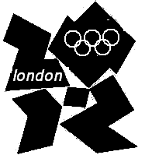
45. 2012年伦敦奥运会会徽象征着“活力、现代与灵活，反映了一个崭新的、丰富多彩的世界，在这个世界上，人们特别是年轻人不再处于静止状态，而是用新技术和新媒体网络武装起来工作”。属于第三次科技革命新技术的有 ① 原子能技术 ② 网络技术 ③ 航天技术 ④ 蒸汽技术
第45题图
A.①②③④
B.①②③
C.①②④
D.①③④
解析：本题难度低，4选3，利用排除法，蒸汽技术是第一次工业革命的，排除④，只有①②③，答案选B。
46.1963年马丁·路德·金在一次演说中提到“一百多年前，一位伟大的美国人签署了《解放宣言》。这项很重要的法令像一盏希望的航灯出现在千百万黑人奴隶面前……”这位“伟大的美国人”是
A.华盛顿 B.林肯
C.罗斯福 D.尼克松
解析：本题难度低，考查学生识记能力，《解放宣言》是林肯颁布的，答案选B。
47.有人说：“对于苏俄农民而言，1920年的秋天阴云密布，1922年的春天阳光灿烂。”这里“阳光灿烂”的原因是
A.推行农奴制改革
B.实行战时共产主义政策
C.实施新经济政策
D.形成斯大林模式
解析：本题难度适中，1918——1920年是实行战时共产主义政策，挫伤农民积极性，1922年的春天阳光灿烂原因是实施新经济政策，提高农民积极性，恢复生产力，答案选C。
48. 1932年罗斯福当选美国总统，面对“大萧条”现状，他坚定地认为，这个国家需要进行大胆的、坚持不懈的试验。罗斯福的“大胆试验”是
A.建立计划经济体制 B.实施“新政”干预经济
C.实行法西斯专政 D.发动战争转嫁危机
解析：本题难度适中，罗斯福实行罗斯福新政，其最大特点是国家全面干预经济，一定程度上使美国度过经济危机，答案选B。
49.中国漫画家华君武创作了漫画《黄鼠狼给鸡拜年的结果》。漫画反映的历史事件是
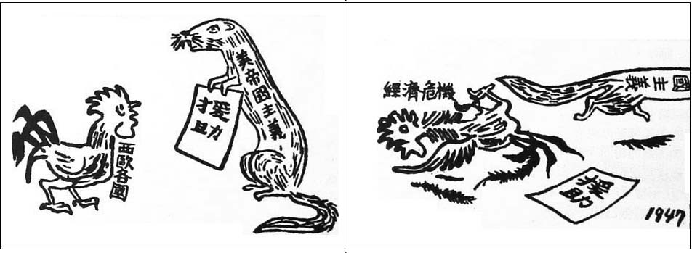

第49题图 （注：“黄鼠狼”指美国；“鸡”指西欧各国）
A.“铁幕演说”的发表 B.杜鲁门主义的登场
C.马歇尔计划的实施 D.北约组织的成立
解析：本题难度适中，根据漫画的注解，马歇尔计划，又称为欧洲复兴计划，是二战后美国对被战争破坏的西欧各国进行经济援助、协助重建的计划，对欧洲国家的发展和世界政治格局产生了深远的影响，答案选C，
第二部分 非选择题（共30分）

50. 2012年5月24日中国外交部发言人洪磊就黄岩岛事件表示，中方再次敦促菲律宾切实尊重中国的领土主权，停止一切挑衅。抗击外来侵略、捍卫国家主权和民族尊严是中华民族的优良传统，历史上千千万万中华儿女为之前仆后继、英勇斗争。请阅读材料，回答问题。（8分）
材料一 “封侯非我意，但愿海波平。”
“开辟荆榛逐荷夷，十年始克复先基。”
（1）诗句涉及哪两位民族英雄？（2分）
材料二
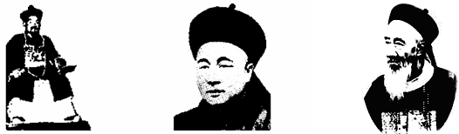
林则徐
邓世昌
左宗棠

（2） 图片中的历史人物都曾英勇抗击外来侵略，请结合所学知识完成表格。（2分）
历史人物 | 历 史 事 件
林则徐 | ① 销烟
邓世昌 | 黄海海战
左宗棠 | 收复 ②
材料三 在这里，我们发挥了震天的威力！在这里，我们用血写就了伟大的史诗！在这里，我们泄尽了敌人的底！在这里，我们击退寇兵！在残破的北关城墙插上了国旗！……台儿庄，一片灰烬；台儿庄的名字，和时间争长。
——臧克家《红血洗过的战场》
（3）材料三描述的是哪次战役？此战役有何重要意义？（2分）
材料四 1982年9月，英国首相撒切尔夫人为香港问题专程来中国访问。英国坚持过去的条约有效，并不想归还香港。邓小平在会谈中明确表示：“主权问题不是一个可以讨论的问题。” 撒切尔夫人又提出以主权换治权即由英国继续管理香港等荒谬说法，均遭到邓小平的严正驳斥。
（4）邓小平在香港问题上坚决维护中国哪一根本利益？香港问题的解决是邓小平哪一创造性构想的成功运用？（2分）
解析：
- 封侯非我意，但愿海波平是戚继光继承父职后，写下的诗句，由荷夷可知是郑成功过。他赶走荷兰殖民主义者、收复祖国领土台湾。
- 此问难度低，考查学生识记能力，林则除虎门销烟，左宗棠收复新疆。
- 台儿庄战役是中华民族全面抗战以来，继平型关大捷等战役后，中国人民取得的又一次巨大胜利。鼓舞了全民族的士气，灭了日本侵略者的威风。消灭了日寇大量有生力量。
- 此问难度低，维护国家主权，国家利益，一国两制是解决台湾问题的重要因素。
参考答案：
（1）戚继光（1分）；郑成功（1分）。
（2）虎门（1分）；新疆（1分）。
（3）台儿庄战役（1分）；抗战以来中国军队取得的重大胜利（1分）。
（4）国家主权（1分）；一国两制（1分）。

51.在近现代史上，中美日三国的外交关系风云变幻，跌宕起伏，对世界历史的发展产生了重大影响。请阅读材料，回答问题。（8分）
材料一 美国在巴黎和会上未获实利，随即将目光转向了东方，加快了同日本争夺远东和太平洋的步伐。在美国的发起下，1921—1922年间，美、英、法、日、意、中等九国在华盛顿举行国际会议。
（1）根据材料分析华盛顿会议上集中反映了哪两个国家之间的矛盾与斗争？这次会议对中国产生了什么严重后果？（2分）
材料二 1942年1月1日，中、美、英、苏等26个国家在华盛顿共同签署宣言。宣言把不同社会制度、不同意识形态、不同种族、不同语言、不同宗教信仰的国家集合到了反法西斯的大旗之下……为最终打败法西斯奠定了坚实的基础。
（2）写出中美等国共同签署的宣言名称。宣言的发表标志着哪个统一战线的最终形成？在反法西斯力量的共同打击下，第二次世界大战以哪个军事集团的彻底失败而告终？（3分）

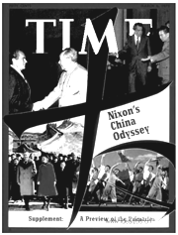
材料三 艾森豪威尔政府（1953—1960年）显得更激烈地敌视北京。美国不仅拒绝承认中华人民共和国，还顽固地反对它加入联合国。美国推行了一项对中国实施军事包围的政策。
材料四 右图为1972年2月6日的《时代周刊》封面，标题是: Nixon's China Odyssey。画面表现了尼克松与毛泽东、周恩来的见面，参观长城，以及观看歌舞表演。
（3）材料三、四反映中美关系发生怎样的变化？中美关系的改变对中日关系有何直接影响？(2分)
材料五 中国国家副主席习近平2012年1月16日在尼克松总统访华和上海公报发表40周年纪念活动上致辞说，推动中美关系……发展，既是双方的共同责任，也是国际社会的共同期待。……总之，这是一个中美相互激励的时代……太平洋之大、世界之广，足以包容崛起的中国与美国。
——阮宗泽《习近平访美：深化共识，同舟共济》
（4）综合上述材料，放眼未来，你设想中美日三国应构建一种怎样的外交关系？（1分）
参考答案：
（1）《九国公约》（1分）；日本（1分）。
（2）《联合国家宣言》（1分）；国际反法西斯统一战线（1分）；轴心国（1分）。
（3）中美关系由敌视到开始走向缓和（1分）；促进中日邦交正常化（1分）。
（4）大国之间应结束对抗，加强互信，合作共赢（意思相近，言之有理即可）（1分）。
52．一部思想解放史，就是一部互融交流的文明发展史。中外历史发展经验告诉我们：一切进步和发展都必须从思想观念的变革开始。请阅读材料，回答问题。（7分）
材料一 14—17世纪，在欧洲出现了意义深远的文艺复兴运动。文艺复兴运动冲破了天主教教会一千多年来对欧洲社会生活和人们精神世界的统治，淡化了神的主宰地位，强调人性的解放，重视人的价值和作用。
（1）文艺复兴的核心思想是什么？写出文艺复兴的先驱及其代表作品。（2分）
材料二 17—18世纪，崇尚理性的西欧资产阶级不再满足于用文艺复兴时期的人文主义进行反对封建的神学。他们需要更强大的思想武器来摧毁封建制度，于是出现了一场新的思想文化运动。 （2）据材料回答，17—18世纪西欧资产阶级推崇什么思想？他们为什么需要这一“更强大的思想武器”？（2分）
材料三 这是一群激情荡漾的文人，这是一所海纳百川的学校，正是这群人和这所学校，在20世纪中国大地上掀起了一次思想解放的狂澜，也由此引发了中国历史上第一次大规模的思想启蒙运动。这场运动的口号“德先生”和“赛先生”也很快在中国传播开来。
（3）“中国历史上第一次大规模的思想启蒙运动”是什么运动？这场运动高举是哪两面大旗？（2分）
（4） 综合上述材料，中外三次思想文化运动有何共同的历史作用？（1分）
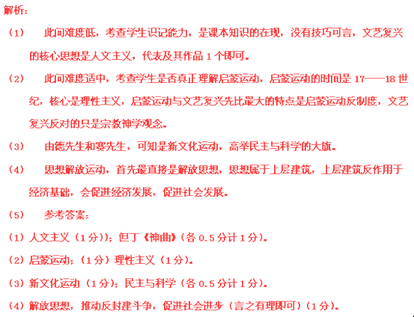53.在发展经济的过程中，各国经济联系日益密切。某校九年级（1）班同学以“对外政策与经济发展”为主题，开展研究性学习，请你参与其中。（7分）
探究一 奇异的悲歌
明朝时期郑和曾率领规模巨大的船队七次出海远航，到过亚非三十多个国家和地区。但“郑和之后，再无郑和”（梁启超语）。
康乾盛世时的帝王对外紧闭国门……愚昧自大、固步自封的清帝国与西方列强的力量对比迅速逆转，陷入更深的危机，清帝国终于未能避免被西方列强宰割的命运。
（1）“郑和之后，再无郑和”的现象与封建社会末期统治者实行的哪一对外政策有关？这一政策给近代中国社会带来什么严重危害？（2分）
探究二 奋进的乐章
1978—2010年我国国民经济部分年份简表
年 份  项 目 | 1978年 | 1992年 | 2002年 | 2010年
我国国内生产总值（亿元） | 3 624 | 20 370 | 102 398 | 421 368
城镇居民家庭人均可支配收入（元） | 343 | 1 826 | 7 073 | 28 762

（2）分析表格中数据的变化，我们能得到什么信息？1978年以来我国社会主义现代化建设取得巨大成就得益于哪一政策的实行？（2分）
探究三 激荡的交响
1998年中央提出要抓紧研究和实施“走出去”的开放战略，积极开拓国际市场和利用国外资源，以利增加我国经济发展动力和后劲。……2001年中国加入世界贸易组织，充分展示了中国顺应经济全球化潮流、主动参与国际竞争与合作的积极姿态。
——摘编自《国际商报》
（3）据材料回答我国政府为实施“走出去”的开放战略采取了什么重要举措？与此相适应，我国经济体制出现了什么重大变化？(2分)
（4）综合上述探究，你如何认识“对外政策与经济发展”的关系？（1分）
解析：
- 明朝实行闭关锁国政策，指闭关自守，不与外国往来；严格限制对外经济、文化、科学等方面的交流，是近代中国落后于世界潮流的重要原因。
- 我国国内生产总值逐年提高，说明经济在发展，城镇居民家庭人均可支配收入逐年提高，说明人民生活水平的提高，得益于1978年的改革开放政策。
- 考查材料提取信息的能力；1992年我国经济体制改革的目标是建立社会主义市场经济体制，2001年中国加入世界贸易组织可知
- 半开放题型，注意关系，但言之有理即可。
参考答案：
（1）闭关锁国（1分）；近代中国社会逐渐落后挨打（意思相近，言之有理即可）（1分）。
（2）我国经济持续稳定高速发展（0.5分）；人民生活水平大幅度提高（0.5分）；改革开放（1分）。
（3）加人世界贸易组织（1分）；建立社会主义市场经济体制（1分）。
（4）闭关国衰，开放国兴（言之有理即可）（1分）。

泰州市二〇一二年初中毕业、升学统一考试历史试题
参考答案及评分标准
一、选择题：（每小题1分，共20分）
题号 | 30 | 31 | 32 | 33 | 34 | 35 | 36 | 37 | 38 | 39
答案 | B | B | B | A | B | C | A | C | C | C
题号 | 40 | 41 | 42 | 43 | 44 | 45 | 46 | 47 | 48 | 49
答案 | B | C | D | B | A | B | B | C | B | C
二、非选择题：（共30分）
50．（1）戚继光（1分）；郑成功（1分）。
（2）虎门（1分）；新疆（1分）。
（3）台儿庄战役（1分）；抗战以来中国军队取得的重大胜利（1分）。
（4）国家主权（1分）；一国两制（1分）。
51．（1）《九国公约》（1分）；日本（1分）。
（2）《联合国家宣言》（1分）；国际反法西斯统一战线（1分）；轴心国（1分）。
（3）中美关系由敌视到开始走向缓和（1分）；促进中日邦交正常化（1分）。
（4）大国之间应结束对抗，加强互信，合作共赢（意思相近，言之有理即可）（1分）。
52.（1）人文主义（1分））；但丁《神曲》（各0.5分计1分）。
（2）启蒙运动；（1分）理性主义（1分）。
（3）新文化运动（1分）；民主与科学（各0.5分计1分）。
（4）解放思想，推动反封建斗争，促进社会进步（言之有理即可）（1分）。
53．（1）闭关锁国（1分）；近代中国社会逐渐落后挨打（意思相近，言之有理即可）（1分）。
（2）我国经济持续稳定高速发展（0.5分）；人民生活水平大幅度提高（0.5分）；改革开放（1分）。
（3）加人世界贸易组织（1分）；建立社会主义市场经济体制（1分）。
（4）闭关国衰，开放国兴（言之有理即可）（1分）。

